2014.2.8 第５回検討会の様子

皆様こんにちは。きたかんリポーター、てしおしじみちゃんプロジェクトのサクライです。2014年2月8日（土）に天塩町で開催された5回目の検討会をご報告します。

前日の7日（金）札幌を10時に車で出発しましたが、高速道路は降雪により通行止め。11時に砂川SAでサクライをピックアップするはずが、大幅に遅れ、奈井江町のミシュランガイド掲載店「からまつ園」のそばで昼食を堪能。昼食の間に高速道路が開通。一路天塩町を目指しますが、所々吹雪に見舞われ、到着が17時を過ぎてしまいました。
7時間の移動にぐったりしましたが、明日の本番に備え「1月30日（木）の札幌で打ち合わせた内容のふり返り」と、「誰がどのパーツを担当するか」など1時間ほど事前打合せを実施して終了。美深町からのお客様も21時を過ぎてからの到着となりました。
会場は天塩町社会福祉会館、午前10時の定刻には全員が集合してスタート。今回の参加者は検討委員が12名、きたかんメンバー4名、美深町観光協会から2名の計18名で実施。既に4回開催しているため、お互い顔と名前が一致し始め、会場の硬い雰囲気がなくなってきました。
今回の内容は
１．「美深町の観光まちづくり」について美深町観光協会の事例報告
２．今まで実施してきたこのワークショップで出た意見、アイディアを事前に我々コーディネーターでまとめて来たので、それらを参考にしていただきながら検討委員の皆様が「今後したいこと・してみたいこと」「もっと話し合いたいこと」を考え、発表する。
３．上記２で発表した意見でグループ分けをし、
?話し合った内容を記述
?それには何をしていくと良いか
?私たちに出来ること
を検討しました。
まずは、美深町観光協会から事務局長の小栗さんと、中島さんのお話。ハママサが司会進行役を務め、2人の話を掘り下げました。

【写真-2】美深での事例を聞きました
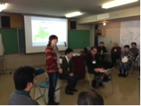

約30分の時間でしたが、美深ではこのような実践の事例を発表。
・とにかくアイディアを書き溜めておいた
・地域にせっかくいい物があるのに売れてない→売れるモノにするためブランド力を高める→デザインに対してお金を払い、パッケージを重視した
そうした動きに対して、地域との軋轢などのお話を伺いました。
天塩町の皆さんからは、
Q天塩もそうだが美深町もバイパス道路ができて地域の入り込み客が減っていないか？
A：現実は変えられないので、その問題についてどうしていけば解決できるか、みんなで考えたのが近道と思う
Q：美深のみちの駅どうですか？
A:かつては売上全国4位になったこともあった。しかし現在、観光バスのほとんどがオロロンラインに移ってしまった
など、活発な質問が出ました。
最後に小栗さんから「これからは行政の皆さんに依存していたのではうまくいかないと思います。せっかくこういった場を設けていただいたので、何かの形で天塩町の皆さんと連携出来ればいいなぁと思います。道北のキーワードはやはり天塩川。そのブランドを使って道北を共に盛り上げて行きましょう」との力強い言葉に、拍手がわきました。

続いてこれまでの検討会で委員が出した意見を、きたかんメンバーが中心となって、親和図法、コンセプトメイキング法を使って集約した結果を発表。「今後したいこと・してみたいこと」「もっと話し合いたいこと」をまとめる参考にしました。
検討委員が「話し合いたいキーワード」を各自考え4テーマに分類。この指とまれ式で各自が話し合いたいテーブルに移動してワークショップを開始。
各チームのキーワードは
A：人が来るまちづくり
実現策：地域コンシェルジュの育成・認定制度
B:天塩町の包装紙を作成しよう
実現策：天塩町を撮影した写真コンクールの開催
C：食べる
実現策：海・山の豊富な食材を活かした天塩町だけのメニューづくり
D：天塩町の歴史を使った観光まちづくり
実現策：天塩の歴史を盛り込んだ落語の作成
など、素晴らしい意見が出ました。

【写真-3】発表タイム

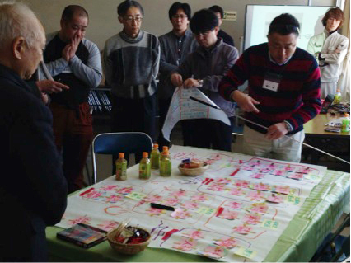

検討委員のふり返りでは、
・美深町で実際にやっている事例が聴けて大変参考になった。
・今後に向けて期待感がより一層深まった。
など、まちづくりに向けて一歩前進したという充実感ある意見が出てきました。そして、次回の日程の確認をして第５回検討会は終了。

【写真-4】きたかん．ｎｅｔメンバー記念撮影
左からタカマサ、天塩の計良さん、美深の小栗さん＆中島さん、ハママサ、座長イツキ
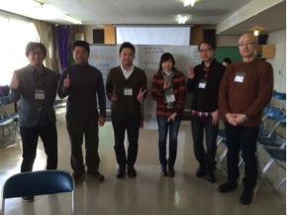

そして、企画側のふり返りを「天塩温泉夕映」に移し、昼食を取りながら実施
【写真-5】よかったことや発見を、ふり返りで共有
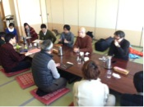

・検討委員の皆さんが意見を否定せず、よく人の話を聞きながら進めている様子が素晴らしいし、良い意見には「いいね！」という言葉が出ている。
・美深町で実際に行っている活動に対し、皆さん興味を持って聴いておられた。質問がたくさん出たのには驚いた。
・小さな成功体験を早く実施していきたい。
・参加者の皆さんが自分たちでやりたい事を決めた今回の企画は良かったので次回につなげたい。
＊ ＊ ＊
次回は3月15日（土）に開催する検討会について、事前打合せを3月5日（水）札幌で実施します。

